セクション３：トルコとインドの地誌について ～特徴的な事項にスポットをあてて～
☆比べてみよう！～トルコとインド～
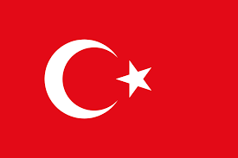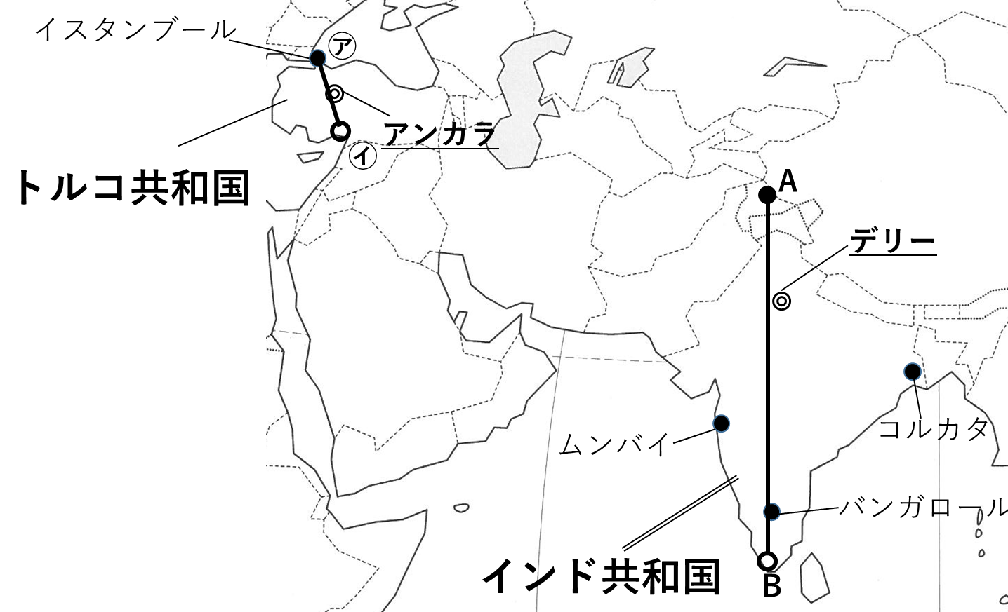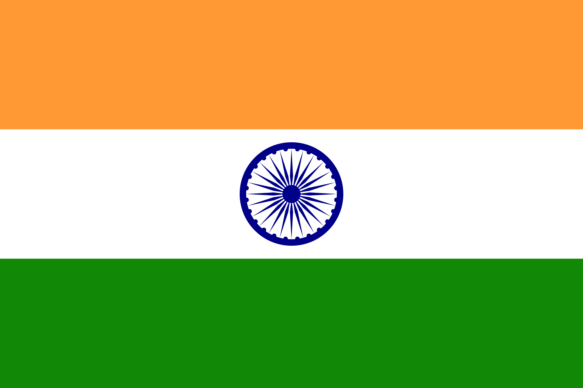
国名 | トルコ | インド | （日本）
面積 | 約78万㎢ （日本の約¹ 倍） | 約328万㎢ （日本の約² 倍） | 約38万㎢
人口 | 約8200万人(2018) | 約12.1億人(2011) | 約1.26億人(2019)
首都 | アンカラ | デリー | 東京
民族 | トルコ人（南東部にクルド人、  その他アルメニア人、ギリシャ人、ユダヤ人等） | インド・アーリヤ族・ドラヴィダ族・モンゴロイド族等 | 日本人・  アイヌ民族等
言語 | トルコ語（公用語） | 連邦公用語はヒンディー語，（英語が準公用語）他に公認の言語が21 | 日本語
宗教 | イスラーム教（スンニ派）が多数。その他ギリシャ正教徒，アルメニア正教徒，ユダヤ教徒等。 | ヒンドゥー教徒79.8％，イスラ－ム教徒14.2％，キリスト教徒2.3％，シク教徒1.7％など | 神道、仏教、キリスト教など
《トルコ共和国》
（地形）
トルコはヨーロッパとアジアの接点に位置し、北は（³ ）海、南は（⁴ ）海に接している。高地および山地が多く、平均標高は1132mと高い。日本と同じ新期造山帯に属し、北アナトリア断層などで（⁵ ）が多い。アナトリア高原付近の
（⁶カ ）では奇岩の景観がみられ、世界遺産にも登録されている。

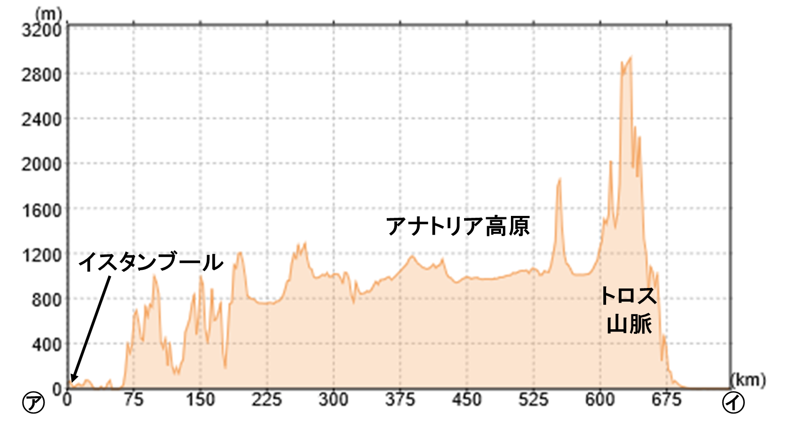
地点㋐ー㋑間の断面図
（気候）
地中海沿岸にかけ（⁷ ）気候(Cs)が分布し、アンカラ周辺はやや乾燥しており、草丈の短い草原を意味する（⁸ ）気候(BS)に分類される。内陸部の標高の高いところは、（⁹ ）気候(Df)が分布する。
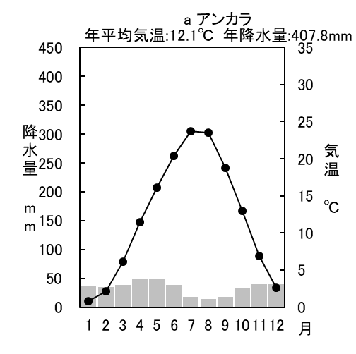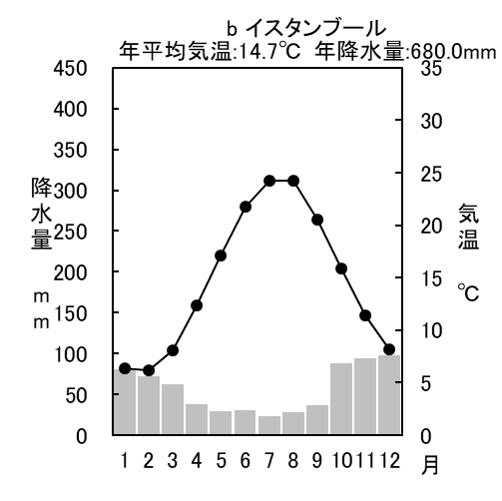
同国人口最大の都市(現在約1500万人)は1923年まで首都であった（¹⁰イ ）。ここは過去に３度名称が変わっていて、前７世紀末にギリシャ人が建設した（¹¹ビ ）にはじまり、ローマ帝国の都としての（¹²コ ）となり、その後（¹⁰）となった。
（農牧業） 第一次産業従事者が20.4%(2015)と多く、有数の農業国。小麦⑫、大麦⑥などの穀物のほか、地中海沿岸では、オリーブ④、トマト④、りんご③、オレンジ④などの野菜・果実の生産が盛ん。また、綿花⑧、羊毛⑨など繊維原料も生産量が多い。（〇内の数字は世界順位）
（資源と産業） トルコの産業は繊維産業などの（¹³ ）工業が中心であるが、近年工業化が進んでおり、BRICsに次ぐ経済成長著しい国のグループとして、（¹⁴ ）の一国となっている。
※（¹⁵ベ ）、（¹⁶イ ）、（¹⁷南 ）、トルコ、（¹⁸ア ）の5か国の頭文字をとったもの。
（文化） （¹⁹シ ）ロードが通っていたトルコにはアジア～ヨーロッパの広範囲の香辛料や調理法が集積され、バリエーション豊かな料理に発展した。（トルコ料理は、世界三大料理の一つ！）羊肉、牛肉、鶏肉などを焼いた（²⁰ケ ）やドンドゥルマという伸びるアイスクリームなどは日本人にもなじみ深い料理である。

○諸問題① 多数派（²¹ギギリシャ ）系住民と少数派（²²トトルコ ）系民族との対立から内戦状態になった。1983年トルコ系住民は北キプロス共和国として一方的に独立を宣言したが、トルコのみが承認している。現在は再統一への交渉が進められている。現在、南部のキプロス共和国のみが
（²³ E U ）に加盟し、トルコ系の北キプロスが除外された。
○諸問題② トルコ系移民の問題…1960～70年代初め、国内の経済発展が不十分で、多くの余剰労働力を抱えていたため、西ドイツなどへ出稼ぎに行くトルコ人が特に多かった。彼らは「客」である「労働者」という意味の（²⁴ガ ）と呼ばれる。現在、ドイツの経済成長が止まったことによる、失業者の増加や文化摩擦などの問題を抱えているほか、ドイツ人との間に賃金格差・教育問題など多くの課題もある。
○諸問題③ トルコは（²⁵ EU ）に加盟申請をしているが、認められていない。その理由として、
①人権保護制度の遅れ…特に離婚時の（²⁶ 女性 ）に対する処罰規定や（²⁷ククルド ）人などの少数民族に対する迫害。
②EUに加盟した南部のギリシャ系のキプロス共和国を承認していないこと。
③EUに加盟すると人の移動が自由化され、諸問題②で述べた労働者移民がより多くEU圏の先進国に流入し、混乱を招くのではないかという懸念。 などが挙げられる。
※クルド人…トルコ・イラン・イラクなどにまたがる（²⁸ク ）に居住する民族。人口3000万人程度いるとされ、独立を求めているが各国政府に抑圧され実現していない。「国を持たない最大の民族」とも言われている。トルコでは「山岳トルコ人」とよばれ、存在自体が否定されている。

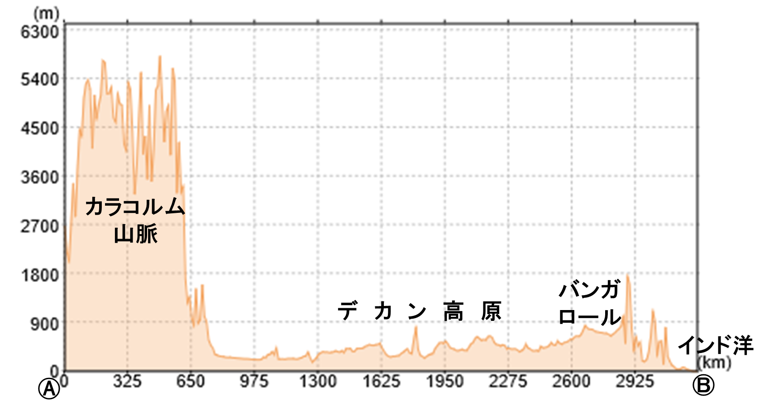
《インド》
（地形）
カラコルム山脈（最高点：K2 8611 m）や（²⁹ ヒ マラヤ ）山脈（最高点：チョモランマ8848 m）を中心とした北部と、インダス川やガンジス川などの大河川によって形成された大地形からなる中部、デカン高原を中心とした安定陸塊の南部の大きく３つに分けられる。
地点A－B間の断面図
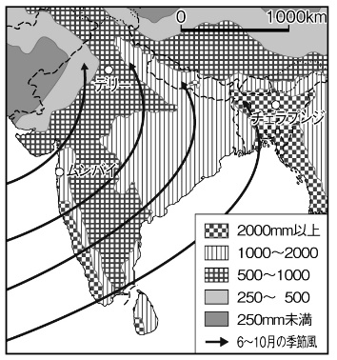
（気候）
（³⁰ 季節風 ）の影響により、雨季と乾季が明瞭に分かれる地域が多いことに加え、地域による降水量の差異も大きい。降水の大部分が６～１０月に（³¹ 南西 ）方向から吹き込む季節風によってもたらされ、この時期が（³² 雨 ）季となる。この風は、インド洋上で多量の水分を含んだ湿った風であり、これが山脈にぶつかり大量の雨を降らせる。
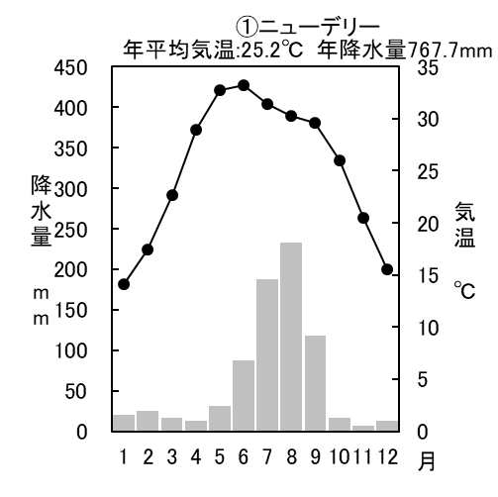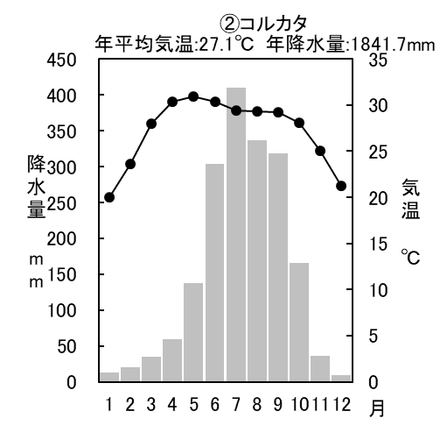
（農牧業） 1960年代以前のインドは多数の餓死者が発生するなど慢性的な飢餓に悩まされていた。1960年代後半から、穀物の高収量品種の開発・導入や化学肥料の使用により穀物の生産性が高まり、生産量は急増し、食料不足は解消されつつある。現在では米の輸出国となっている。これを緑の革命という。
Q．緑の革命により、生産量は増えたが、同時にある問題も生じた。どのような問題だろうか？

インド国民の３人に１人は、動物肉や魚を食べない（³³ベジタリアン ）といわれている。だが、ヒンドゥー教徒の多くは乳・乳製品を消費する。近年、酪農協同組合の設立や生産・流通システムの普及によるミルク生産の増加は、その色になぞらえて（³⁴ 白い ）革命とよばれている。（牛乳生産量世界２位、バターの生産1位など）また、牛肉や豚肉に比べて宗教的制約を受けにくい鶏肉の生産量が急増していて、その色になぞらえて（³⁵ ピンク ）の革命と呼ばれている。
…まさに、バターチキンカレーとラッシーが作れそうですね。
（資源と産業） 鉄鉱石や石炭の生産が盛ん。石炭の生産量（2014）は世界２位だが、自国の生産では足りず、世界２位の輸入国でもあり、近年鉄鋼の生産量が急増している。発電の約８０％が（³⁶ 火力 ）発電である。他にも、牛の多いインドでは、その（³⁷ フン ）を乾燥させ燃料として利用されている。各地で（³⁸ ICT ）産業が発達し、その著しい経済成長から有望な市場として期待されており、（³⁹B ）の一国として世界の注目を集めている。
（社会・文化・宗教） インドでは（⁴⁰ カースト ）制度とよばれる身分制度が存在していたが、1949年の新憲法により、この制度に基づく差別は憲法で否定された。都市部ではこの制度の影響は薄まっているが、農村部では制度に基づく差別がいまだに根強く残っている。（⁴¹ ヒンドゥー ）教徒が約7割以上を占めるが、ムスリムやキリスト教徒もおり、仏教やジャイナ教、シク教もインドでおこった。
⇓
多様な宗教を抱え、分離・独立時に宗教間の対立に苦しんだため、特定の宗教を国教とせず、信仰の自由が尊重されている。

（各地域の概要）
○北東部
世界最大級の沖積平野である（⁴²ヒンドスン ）平原を流れる（⁴³ンジス ）川は、（⁴⁴ヒンドゥー ）教信者にとって聖なる川であり、巡礼地のヴァラナシでは（⁴⁵ 沐浴 ）を行う人で溢れている。河口部の地形は（⁴⁶ 三角州 ）になっており、ガンジスデルタとよばれる地形が広がっている。この地形は低平で水が溜まりやすいため、主に（⁴⁷ 水田 ）として利用されている。世界一雨が降るとして有名な北東部のチェラプンジではなんと、１年間で26,467mmもの雨が降ったそうだ！！
また、温暖な気候と豊富な降水を生かして、アッサムやダージリンなどは（⁴⁸ 茶 ）の生産が盛ん。
○中央部～南部
インド中央部～南部の（⁴⁹デカン高原 ）には、（⁵⁰レグール ）とよばれる玄武岩が風化してできた肥沃な黒色土が分布し、（⁵¹ 綿花 ）栽培が盛ん。（⁵²バンガロール ）・チェンナイ・ハイデラバードなどには（⁵³ IT ）産業が集積し、インドの経済成長を支えている。
○北西～西部
（⁵⁴ インダス ）川流域では古代文明がおこり、かつてから発展してきた。北西部のパンジャブ地方では（⁵⁵ 小麦 ）・綿花の生産が盛ん。北西部の（⁵⁶カシミール ）地方は、現在、インド・パキスタン・中国が国境を巡って対立していて、国境が未画定である。この地方では、パキスタンが旧（⁵⁷イギリス ）領インドから分離独立する際、（⁵⁸ヒンドゥー ）教徒であるカシミール藩王のインド帰属決定に対し、住民の大半を占める（⁵⁹イスラーム ）教徒が反乱を起こしたことを契機に紛争が続いている。
Q．インド西部の都市ムンバイは綿工業が盛んな町である。なぜ綿工業が発達したのだろうか。
①原料となる綿花の栽培が盛んなデカン高原と距離が近いこと。
②綿工業は多くの（⁶⁰ 労働者 ）を必要とする工業である。→ムンバイは首都デリーに次ぐ人口。
③綿糸は加工の際に（⁶¹ 乾燥 ）すると糸が切れやすい。⇔ムンバイのような（⁶² 湿潤 ）な気候が向いている。
→ムンバイは現在、商業港湾都市として発展し、インド経済をリードしている。

